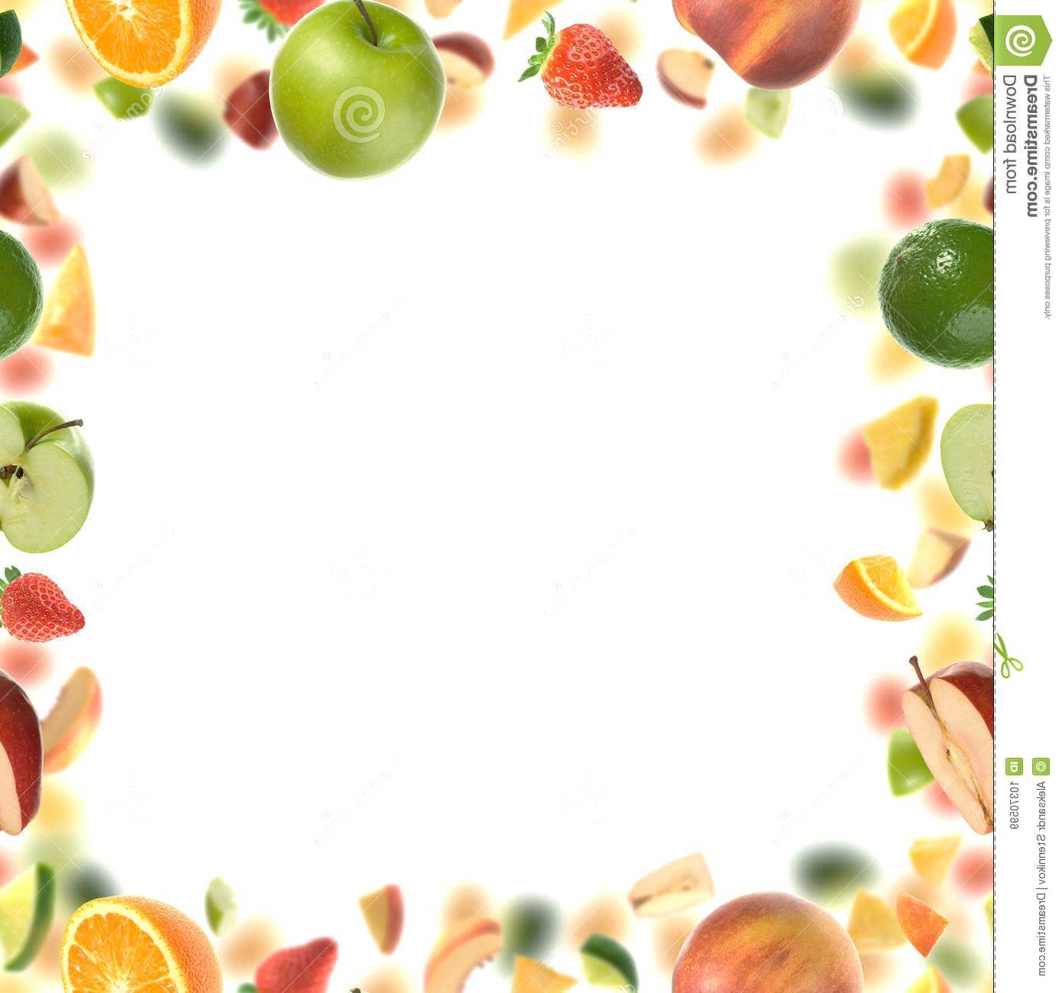

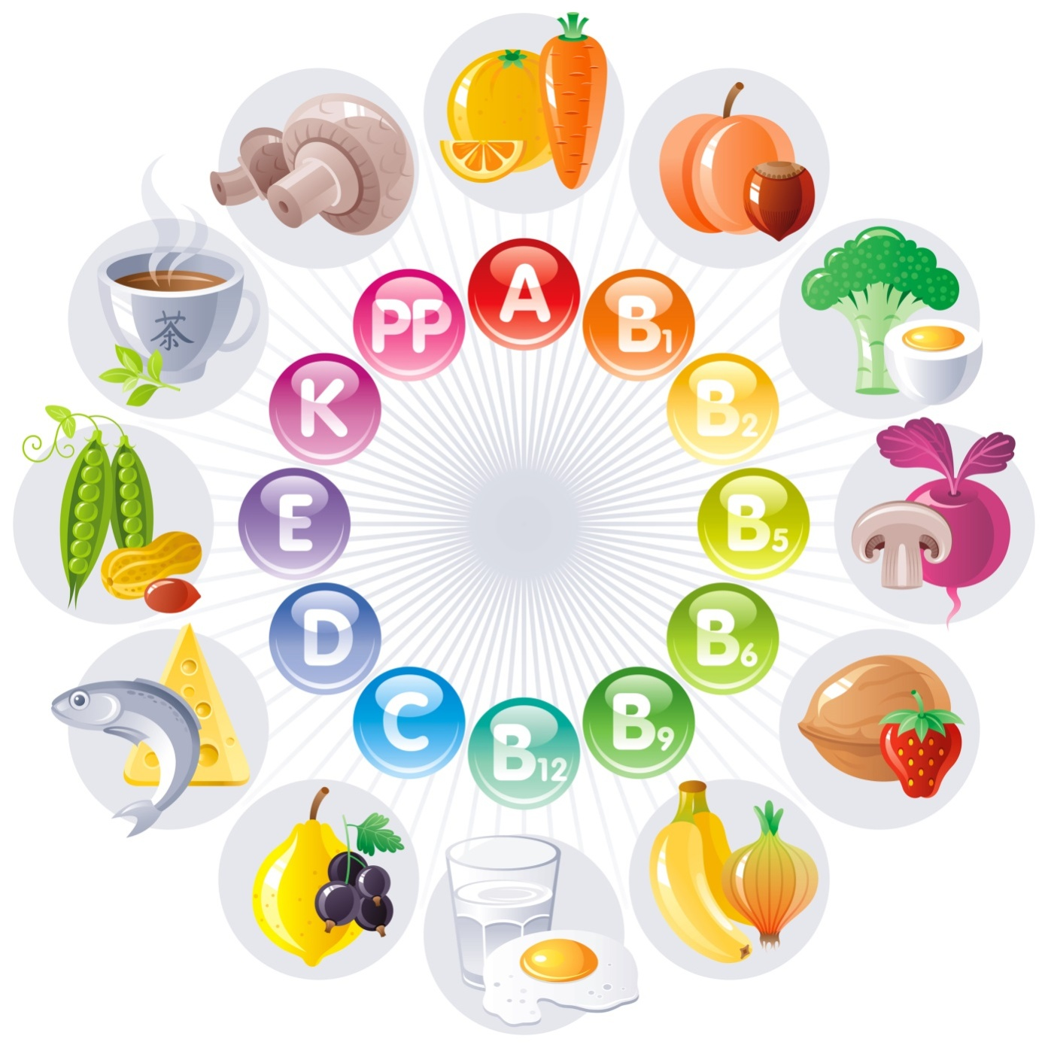

ЗАГАДКИ ПРО ОВОЩИ

Угадать совсем нетрудно,
Всякий догадается!
Лист упругий, изумрудный
В кочан завивается!(капуста)

В зеленой избушке
Живут подружки.
Изумрудны и малы.
Словно бусинки круглы,(горошины)

Что за скрип? Что за хруст?
Это что еще за куст?
Как же быть без хруста,
Если я… (капуста)

Хоть на вкус она горька,
Но внутри бела, крепка.
И на терке ее трут,
Тем, кто заболел, дают. (редька)

Сто одежек- И все без застежек:
Как надела сто рубах,
Захрустела на зубах.(капуста)

Сидит дед,
во сто шуб одет.
Кто его раздевает,
Тот слезы проливает. (лук)

Круглая, да не лук,
Желтая, да не масло,
Сладкая, да не сахар,
С хвостом, да не мышь.(репа)

За кудрявый хохолок
Лису из норки поволок.
На ощупь гладкая,
На вкус, как сахар - сладкая.(морковь)

Я важный и сочный,
У меня красные щечки. (помидор)

Сидит девица в темнице,
А коса - на улице.(морковь)

Я длинный и зеленый,
Вкусный и соленый,
Вкусный и сырой,
Кто я такой? (огурец)

Раскололся тесный домик
На две половинки,
И посыпались в ладони
Бусинки – дробинки. (горох)

Уродилась я на славу,
Голова бела, кудрява.
Кто любит щи,
Меня в них ищи. (капуста)

Дом зеленый тесноват,
Узкий, длинный, гладкий.
В доме рядышком сидят
Круглые ребятки. (горох)
В огороде вырастаю.
А когда я созреваю,
Варят из меня томат,
В щи кладут и так едят.(помидор)

Красная мышка с зеленым хвостом
В норке сидит под зеленым листом.
(редиска)
Он никогда и никого
Не обижал на свете.
Чего же плачут от него
И взрослые и дети?(лук)

Что копали из земли,
Жарили, варили?
Что в золе мы испекли,
Ели да хвалили? (картошка)
Я вырос на грядке,
Характер мой гадкий:
Куда ни приду,
Всех до слез доведу. (лук)

Круглый бок, желтый бок,
Сидит на грядке колобок.
Врос он в землю крепко.
Что же это?(репка)

Летом в огороде
Свежие, зеленые.
А зимою в бочке
Желтые, соленые.
Отгадайте молодцы,
Как зовут нас?(огурцы)

Бела, рассыпчата, вкусна,
И на столе всегда она.
(картошка)
Прежде чем его мы съели,
Все наплакаться успели.(лук)

Красный нос в землю врос,
А зеленый хвост снаружи.
Нужен только красный хвост.
Нам зеленый хвост не нужен,(морковь)

Он круглый и красный,
Как глаз светофора.
Среди овощей
Нет сочней …(помидора)

Даст пучок зеленых стрел.
Лишь нарежь его – тотчас
Слезы выступят из глаз.(лук)

Желтый, а внутри он бел,
И зелен и густ
На грядке вырос куст.
Покопай немножко:
Под кустом …(картошка)

Хотя я сахарной зовусь,
Но от дождя я не размокла.
Крупна, кругла,
Сладка на вкус.
Узнали вы? Я ... (свекла)

Неказиста, шишковата,
А на стол придет она,
Скажут весело ребята:
«Ну, рассыпчата, вкусна!» (картошка)

ЗАГАДКИ ПРО ФРУКТЫ

Круглое, румяное
С дерева достану я,
На тарелку положу:
- «Кушай, мамочка» - скажу, (яблоко)

Было зеленое платье атласное,
Нет, не понравилось,
выбрала красное,
Но надоело также и это
Платье надела синего цвета.(слива)

Сто рубинов в толстой бочке
Я принес для младшей дочки.
Пусть попробует разок
Кисло-сладкий красный сок.(гранат)

Он сочен и душист,
А снаружи золотист.
Много долек в нем, друзья,
Для тебя и для меня. (апельсин)

Плод сладкий, и гладкий,
И круглый, и смуглый,
И пушистый, и душистый,
А середка плода,
Словно камень, тверда.(персик)

Шкурка бархатистая,
Светло – золотистая,
Вот на дереве подрос
Раскрасавец …(абрикос)

В форме лампочки она,
Цветом – желтая луна.
Нам охота очень скушать
Сладкую большую… (грушу)

Дольку этого плода
В чай кладем мы иногда.
Ароматней и вкусней
В чашке чай бывает с ней. (лимон)

Долгоножка хвалится:
«Я ли не красавица?»
А всего-то – косточка
Да красненькая кофточка.(вишня)

Этот желтый плод растет
Там, где лето круглый год.
Он как краешек луны,
Все вы знать его должны. (банан)

Я румяную матрешку
На сучках висят шары,
От подруг не оторву.
Посинели от жары.
Подожду, пока матрешка (сливы)

Упадет сама в траву.
(груша)
В шкуре желтой,
Кислый он,
Называется…(лимон)

В шкурке золотистой,
Сладкий и душистый. (апельсин)

Висит на веточке красиво
Сочная, желтая и синяя…(слива)

Круглое, румяное,
Я расту на ветке;
Любят меня взрослые
И маленькие детки.(яблоко)

Для начинки пирога
Подойдет нам курага.
А какой душистый плод
Людям курагу дает? (абрикос)

Сорвали детишки
Синие шишки.
Шишки гладенькие,
Внутри сладенькие. (сливы)

Этот плод продолговатый,
Витаминами богатый.
Его варят, его сушат –
Называется он… (груша)

Хоть и очень кислый он,
В чай положим мы…(лимон)

Он с оранжевою кожей,
Что на солнышко похожа,
А под кожурой – дольки.
Посчитаем, сколько?
Дольку каждому дадим,
Все по долечке съедим.(апельсин)

Апельсина брат родной:
С золотистой кожурой,
Дольки в тонкой оболочке.
Только меньше фрукт росточком.(мандарин)

Это круглый плод большой
С ярко – красной кожурой.
В южных странах он растет,
Сок рубиновый дает.(гранат)

Отгадай мою загадку:
Плод душистый, мягкий, сладкий,
Чуть изогнутый на вид,
Желтой кожурой покрыт.
Лакомство для обезьян,
Мы зовем его…(банан)

ЗАГАДКИ ПРО ЯГОДЫ

Он большой,Как мяч футбольный.
Если спелый – все довольны.
Так приятен он на вкус,
Что это за шар? (арбуз)

Круглый, полосатый,
С огорода взятый,
Сахарный и алый стал.
Кушайте, пожалуйста! (арбуз)

Круглый-круглый,
сладкий-сладкий,
С полосатой кожей гладкой,
А разрежешь – посмотри:
Красный-красный он внутри.
(арбуз)
Низок да колюч,
Сладок да пахуч.
Ягоды сорвешь -
Всю руку обдерешь. (крыжовник)

Черных ягод пышный куст-
Хороши они на вкус!
(смородина)
Две сестры летом зелены,
Одна к осени краснеет,
Другая чернеет (смородина)

Летом рад я свежей
Ягоде медвежьей.
А сушеная в запас
От простуды лечит нас. (малина)
Бусы красные висят,
Из кустов на нас глядят.
Очень любят бусы эти
Птицы, дети и медведи. (малина)

Я и черный, я и белый,
я и ловкий, я и смелый,
Я без лестниц, без ступеньки на любые влезу стенки.
Ус зеленый я завью, в грозди солнышко налью,
И ребятам-малышам все до капельки отдам (виноград)

ЗАГАДКИ О ЕДЕ

Хлеба мягкого кусок,
Сверху колбаса, чеснок.
Сам он просится к нам в рот,
Аппетитный... (бутерброд)

Теплый, мягкий и блестящий,
С корочкой такой хрустящей!
Спросим мы у детушек:
«Что же это?» (Хлебушек)

Пчелки летом потрудились,
Чтоб зимой мы угостились.
Открывай пошире рот,
Ешь душистый, сладкий... (мед)

Из крупы ее сварили,
Посолили, подсластили.
Эй, ну где же ложка наша?!
Так вкусна на завтрак... (каша)

Лук, капуста и картошка,
Разных овощей немножко.
Ты в кастрюле их ищи.
Это суп с названьем... (щи)

Подготовим место,
Раскатаем тесто.
Вот повидло, вот творог.
Мы хотим испечь... (пирог)
Сахаристая рубашка,
Сверху — яркая бумажка.
Сладкоежки любят это.
Что за лакомство? (Конфета)

Сделан он из молока,
Но тверды его бока.
В нем так много разных дыр.
Догадались? Это... (сыр)

Не окрошка и не супчик.
Свекла в нем, морковь, огурчик.
Подают нам на обед
С постным маслом... (винегрет)

Что за белые крупинки?
Не зерно и не снежинки.
Скисло молоко — и в срок
Получили мы... (творог)

Догадайтесь, кто такая?
Белоснежная, густая.
Сливки взбили утром рано,
Чтоб была у нас... (сметана)

Сварит бабушка из ягод
Что-то вкусненькое на год.
Ах, какое объеденье —
Ароматное... (варенье)
Что за белая водица
С фермы к нам в бидонах мчится?
Мы ответ нашли легко —
Это просто... (молоко)

Завернули эту плитку
В серебристую простынку.
Скушать плитку каждый рад.
Что же это? (Шоколад)

Спрыгнул он со сковородки,
Подрумяненный в середке.
Знать, готов еще один
С пылу с жару тонкий... (блин)

Не окрошка и не супчик.
Свекла в нем, морковь, огурчик.
Подают нам на обед
С постным маслом... (Винегрет)

Оно трясется на столе,
А называется … (Желе)

Маленькое, сдобное,
Колесо съедобное.
Я один тебя не съем,
Разделю ребятам всем.
(Калач)

Из крупы ее сварили,
Посолили, подсластили.
Эй, ну где же ложка наша?!
Так вкусна на завтрак... (Каша)

В день веселых именин
Выпекают хлеб один,
И поют все: «Выбирай,
Кого любишь…!»(Каравай)

В печь несут — жидко, горячо;
Ииз печи несут — густо-холодно. (Кисель)

Он бывает с толокном,
Рисом, мясом и пшеном,
С вишней сладкою бывает.
В печь сперва его сажают.
А как выйдет он оттуда,
То кладут его на блюдо.
Ну, теперь зови ребят! -
По кусочку все съедят.(Пирог)

Подготовим место,
Раскатаем тесто.
Вот повидло, вот творог.
Мы хотим испечь... (Пирог)

То, о чем загадка здесь,
Хорошо с чайком поесть,
С виду – маленький батон
И с начинкой сладкой он.(Рулет)

Наступает час обеда:
Мой-ка руки, непоседа!
Из мяса, овощей и круп
Сварила мама вкусный…(Суп)

Это кушанье для всех
Мама сварит на обед.
И половник тут как тут –
Разольет в тарелки ...(Суп)

Сладок, нежен и воздушен.
Он порою всем вам нужен.
Ни одно ведь торжество
Не проходит без него.(Торт)

